РОССИЙСКИЙ УНИВЕРСИТЕТ ДРУЖБЫ НАРОДОВ
Факультет физико-математических и естественных наук
Кафедра прикладной информатики и теории вероятностей

ОТЧЕТ
по лабораторной работе № 6
дисциплина: Архитектура компьютера

Студент: Ким Илья

Группа: НКАбд-03-25

МОСКВА
2025 г.

Содержание
1. Цель работы……………………………………………………………………………..4
2. Задание…………………………………………………………………………………..5
3. Теоретическое введение…………………………………………………………...…...6
4. Выполнение лабораторной работы……………………………………………...……..7
4.1 Символьные и численные данные в NASM………………………………….....7
4.2. Выполнение арифметических операций в NASM…………………………....11
4.3. Ответы на контрольные вопросы…………………………………………...…14
4.4. Задание для самостоятельной работы……………………………………...…15
5. Выводы……………………………………………………………………….…….......17
6. Список литературы……………………………………………………………...…….18
Список иллюстраций
4.1. Создание нового каталога . . . . . . . . . . . . . . . . . . . . . . . . . ……………………………7
4.2. Сохранение новой программы. . . . . . . . . . . . . . . . . . . . . . . . ………………………...7
4.3. Запуск изначальной программы . . . . . . . . . . . . . . . . . . . . . ……………………….....7
4.4. Измененная программа . . . . . . . . . . . . . . . . . . . . . . . . . . ……………………………..8
4.5. Запуск измененной программы . . . . . . . . . . . . . . . . . . . . . …………………………...8
4.6. Вторая программа . . . . . . . . . . . . . . . . . . . . . . . . . . . . . ………………………………9
4.7. Вывод второй программы . . . . . . . . . . . . . . . . . . . . . . . . ……………………………..9
4.8. Вывод измененной второй программы . . . . . . . . . . . . . . . . ………………………..10
4.9. Замена функции вывода во второй программе . . . . . . . . . . . ………………………10
4.10. Третья программа . . . . . . . . . . . . . . . . . . . . . . . . . . . . . …………………………….11
4.11. Запуск третьей программы . . . . . . . . . . . . . . . . . . . . . . . . …………………………11
4.12. Изменение третьей программы . . . . . . . . . . . . . . . . . . . . . ………………………...12
4.13. Запуск измененной третьей программы . . . . . . . . . . . . . . . ……………………….12
4.14. Программа для подсчета варианта . . . . . . . . . . . . . . . . . . …………………….......13
4.15. Запуск программы для подсчета варианта . . . . . . . . . . . . . . . ……………….........13
4.16. Запуск и проверка программы . . . . . . . . . . . . . . . . . . . .…………………………...15
1. Цель работа
Цель данной лабораторной работы - освоение арифметических инструкций я
2. Задание
1. Символьные и численные данные в NASM.
2. Выполнение арифметических операций в NASM.
3. Выполнение заданий для самостоятельной работы.
3. Теоретическое ведение
Большинство инструкций на языке ассемблера требуют обработки операндов.
Адрес операнда предоставляет место, где хранятся данные, подлежащие обработке. Это могут быть данные хранящиеся в регистре или в ячейке памяти. Регистровая адресация – операнды хранятся в регистрах и в команде используются имена этих регистров, например: mov ax, bx. Непосредственная адресация – значение операнда задается непосредственно в команде, например: mov ax, 2. Адресация памяти – операнд задает адрес в памяти. В команде указывается символическое обозначение ячейки памяти, над содержимым которой требуется выполнить операцию. Ввод информации с клавиатуры и вывод её на экран осуществляется в символьном виде. Кодирование этой информации производится согласно кодовой таблице символов ASCII. ASCII – сокращение от American Standard Code for Information Interchange (Американский стандартный код для обмена информацией). Согласно стандарту ASCII каждый символ кодируется одним байтом. Среди инструкций NASM нет такой, которая выводит числа (не в символьном виде). Поэтому, например, чтобы вывести число, надо предварительно преобразовать его цифры в ASCII-коды этих цифр и выводить на экран эти коды, а не само число. Если же выводить число на экран непосредственно, то экран воспримет это не как число, а как последовательность ASCII-символов – каждый байт числа будет воспринят как один ASCII-символ – и выведет на экран эти символы. Аналогичная ситуация происходит и при вводе данных с клавиатуры. Введенные данные будут представлять собой символы, что сделает невозможным получение корректного результата при выполнении над ними арифметических операций. Для решения этой проблемы необходимо проводить преобразование ASCII символов в числа и обратно.

4. Выполнение лабораторной работы.
4.1. Символьные и численные данные в NASM
Создаю каталог для программ лабораторной работы №6 и перехожу в него, создаю там файл (рис.4.1.).
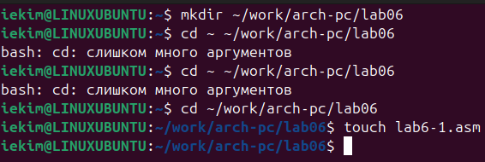
Рис. 4.1: Создание нового каталога
В созданном файле ввожу программу из листинга (рис.4.2).
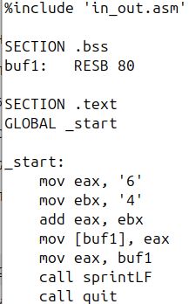
Рис. 4.2: Сохранение новой программы
Создаю исполняемый файл и запускаю его, вывод программы отличается от
предполагаемого изначально, ибо коды символов в сумме дают символ j по таб-
лице ASCII. {#fig:003 width=70%}
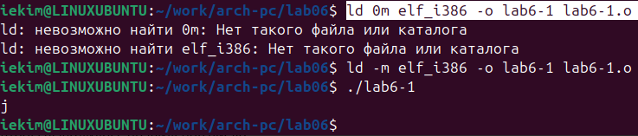
Рис. 4.3: Запуск изначальной программы

Изменяю текст изначальной программы, убрав кавычки (рис. 4.4).
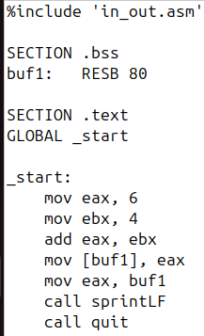
Рис. 4.4: Измененная программа

На этот раз программа выдала пустую строчку, это связано с тем, что символ
10 означает переход на новую строку (рис. 4.5).
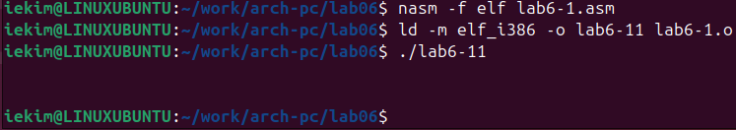
Рис. 4.5: Запуск измененной программы

Создаю новый файл для будущей программы и записываю в нее код из листинга
(рис. 4.6).
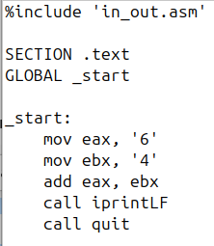
Рис. 4.6: Вторая программа

Создаю исполняемый файл и запускаю его, теперь отображается результат 106,
программа, как и в первый раз, сложила коды символов, но вывела само число, а не его символ, благодяря замене функции вывода на iprintLF (рис. 4.7).
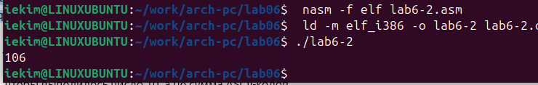
Рис. 4.7: Вывод второй программы

Убрав кавычки в программе, я снова ее запускаю и получаю предполагаемый изначально результат. (рис. 4.8).
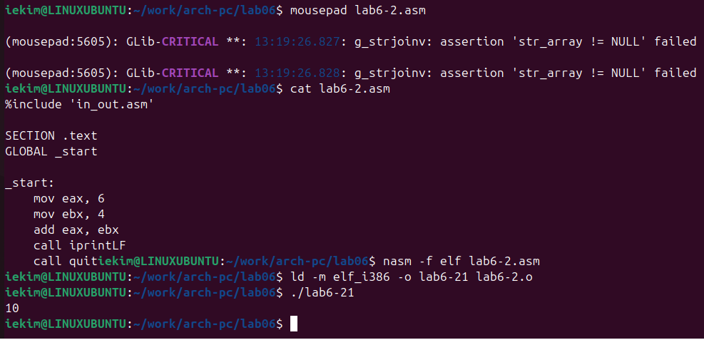
Рис. 4.8: Вывод измененной второй программы

Заменив функцию вывода на iprint, я получаю тот же результат, но без переноса
строки (рис. 4.9).
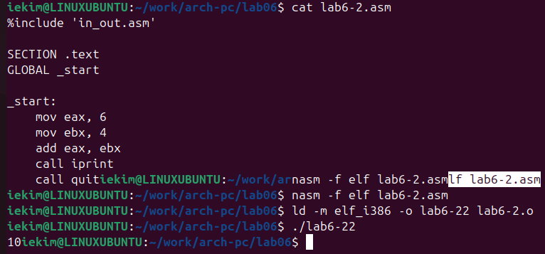
Рис. 4.9: Замена функции вывода во второй программе

4.2. Выполнение арифметических операций в NASM.

Создаю новый файл и копирую в него содержимое листинга (рис. 4.10).
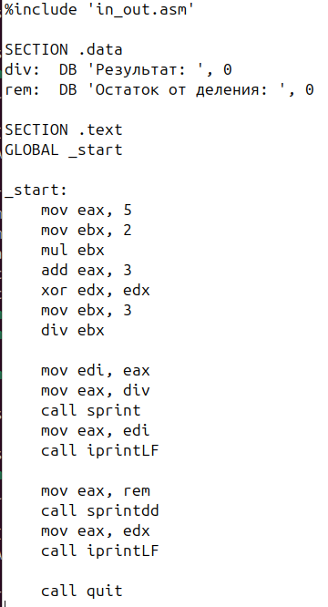
Рис. 4.10: Третья программа

Программа выполняет арифметические вычисления, на вывод идет результирующее выражения и его остаток от деления (рис. 4.11).
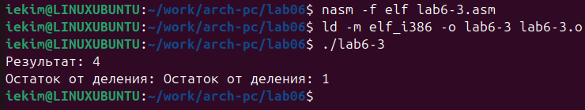
Рис. 4.11: Запуск третьей программы

Заменив переменные в программе для выражения f(x) = (4*6+2)/5 (рис. 4.12).
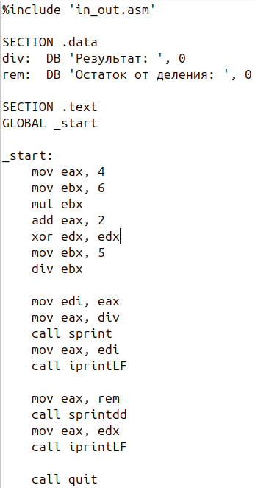
Рис. 4.12: Изменение третьей программы

Запуск программы дает корректный результат (рис. 4.13).
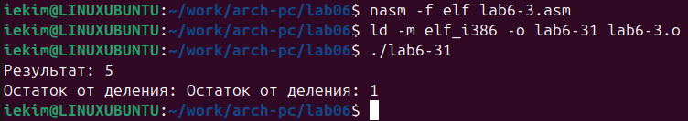
Рис. 4.13: Запуск измененной третьей программы

Создаю новый файл и помещаю текст из листинга (рис. 4.14).
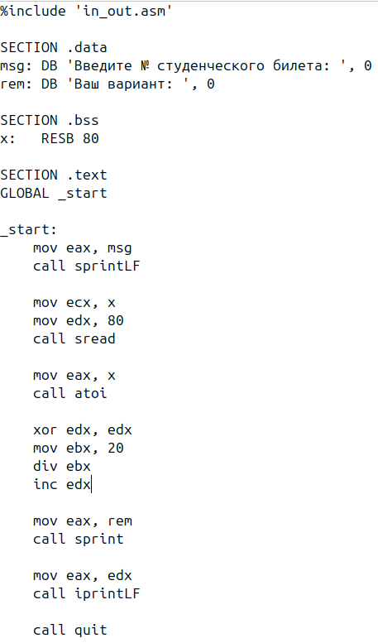
Рис. 4.14: Программа для подсчета варианта

Запустив программу и указав свой номер студенческого билета, я получил свой
вариант для дальнейшей работы. (рис. 4.15).
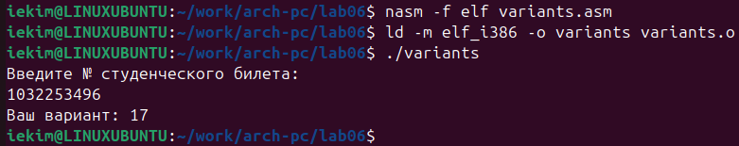
Рис. 4.15: Запуск программы для подсчета варианта

4.3. Ответы на контрольные вопросы
1. За вывод сообщения “Ваш вариант” отвечают строки кода:
mov eax,rem
call sprint
2. Инструкция mov ecx, x используется, чтобы положить адрес вводимой стро-
ки x в регистр ecx mov edx, 80 - запись в регистр edx длины вводимой строки
call sread - вызов подпрограммы из внешнего файла, обеспечивающей ввод
сообщения с клавиатуры.
3. call atoi используется для вызова подпрограммы из внешнего файла, кото-
рая преобразует ascii-код символа в целое число и записывает результат в
регистр eax.
4. За вычисления варианта отвечают строки:
xor edx,edx ; обнуление edx для корректной работы div
mov ebx,20 ; ebx = 20
div ebx ; eax = eax/20, edx - остаток от деления
inc edx ; edx = edx + 1
5. При выполнении инструкции div ebx остаток от деления записывается в
регистр edx.
6. Инструкция inc edx увеличивает значение регистра edx на 1.
7. За вывод на экран результатов вычислений отвечают строки:
mov eax,edx
call iprintLF

4.4. Задание для самостоятельной работы
В соответсвии с выбранным вариантом, я реализую программу для подсче-
та функции f(x) = 10+(31x-5), проверка на нескольких переменных показывает
корректное выполнение программы (рис. 4.16).
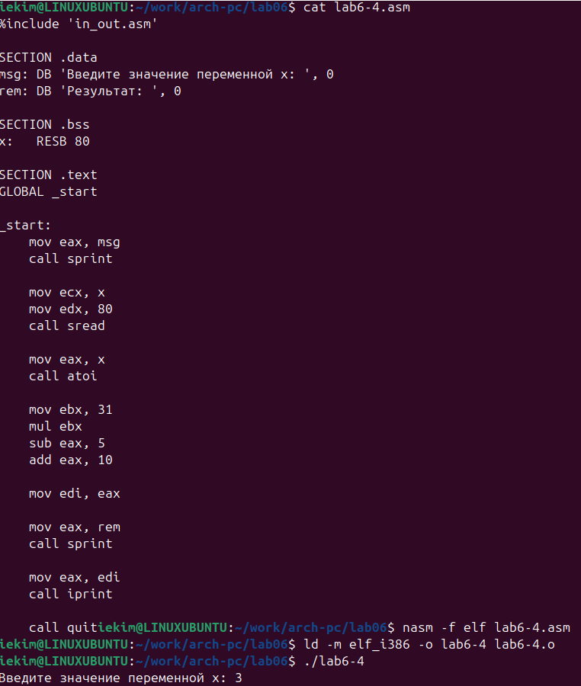
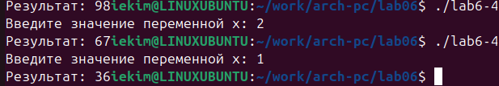
Рис. 4.16: Запуск и проверка программы
Прилагаю код своей программы:
%include 'in_out.asm'
SECTION .data
msg: DB 'Введите значение переменной х: ',0
rem: DB 'Результат: ',0
SECTION .bss
x: RESB 80
SECTION .text
GLOBAL _start
_start:
mov eax, msg
call sprint
mov ecx, x
mov edx, 80
call sread
mov eax, x
call atoi
mov ebx, 31
mul ebx
sub eax, 5
add eax, 10
mov edi, eax
mov eax, rem
call sprint
mov eax, edi
call iprint

5. Выводы
При выполнении данной лабораторной работы я освоил арифметические инструкции языка ассемблера NASM.

6. Список литературы
1. Пример выполнения лабораторной работы
2. Курс на ТУИС
3. Лабораторная работа №6
4. Программирование на языке ассемблера NASM Столяров А. В.

